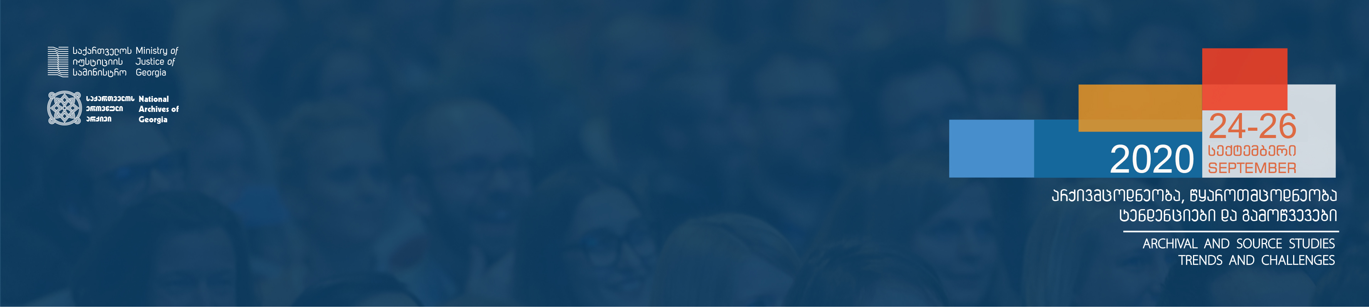

სარეგისტრაციო ფორმა
ინფორმაცია მონაწილის შესახებ
სახელი

გვარი

სქესი | ☐ მდედრობითი  ☐ მამრობითი
ორგანიზაციის/დაწესებულების დასახელება
თანამდებობა ორგანიზაციაში/დაწესებულებაში
ქალაქი
ქვეყანა
ტელეფონი (ქვეყნის კოდის მითითებით)
ელექტრონული ფოსტის მისამართი

ინფორმაცია საკონფერენციო თემის შესახებ
მოხსენების სათაური

აბსტრაქტის ტექსტი (არაუმეტეს 500 სიტყვისა)
მონიშნეთ თემატიკა | ☐ არქივთმცოდნეობა  ☐ წყაროთმცოდნეობა  ☐ სიძველეთმცოდნეობა  ☐ ისტორია/ხელოვნების ისტორია/ ეთნოლოგია  ☐ ფილოლოგია(კოდიკოლოგია-ტექსტოლოგია)  ☐ პოლიტიკური მეცნიერებები და სამართალი  ☐ რესტავრაცია-კონსერვაცია  ☐ ციფრული არქივები და მონაცემთა ბაზები  ☐ კულტურული მემკვიდრეობის მენეჯმენტი  ☐ კულტურათაშორისი კომუნიკაციები

